PROGRAMA
TRADICIONES, TEQUILA Y CHARROS
05 días/04 noches

(Lienzo Charro, Tlaquepaque, Amatitán, Tequila, Chapala, Ajijic)

Mínimo 2 personas.
Salidas Diarias

ITINERARIO

DIA 01 – IN / GUADALAJARA
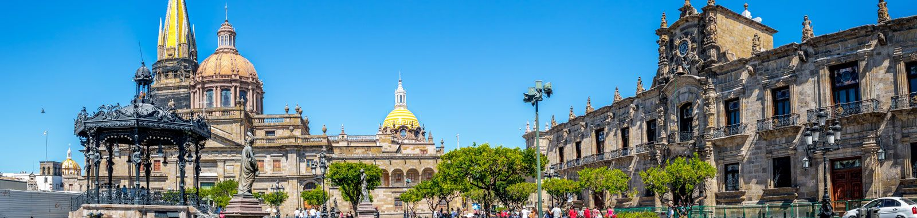
Llegada al aeropuerto internacional de Guadalajara. Recepción y traslado a su hotel.
Check in en hotel. Resto del día libre.
Almuerzo y Cena libre. Alojamiento

DIA 02 – GUADALAJARA – Lienzo Charro + Tlaquepaque

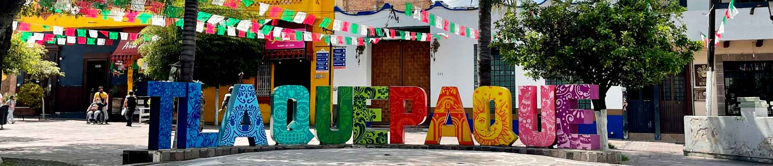

Desayuno en el hotel.

Nos trasladaremos al Lienzo charro de Jalisco, tendremos varias actividades a lo largo del día, conoceremos a fondo la Charrería, Durante esta experiencia aprenderás de verdaderos charros su forma de pensar, de ver el mundo y del compromiso que se sienten por México. También conocerás sus secretos en el manejo del caballo, de lazar, arrear, montar a caballo y cómo aplican todo ese conocimiento para afrontar los retos que la vida moderna presenta día con día. Mostraremos las diferentes tareas realizadas para el cuidado de ganado Vacuno y el manejo de este, realizaremos competencia entre todos para ver quien lo hace mejor.
Al terminar nuestra experiencia tendremos tiempo de disfrutar un brindis en compañía de todos los participantes. Al término del tour de charrería, los trasladaremos a Tlaquepaque, un pueblo adyacente a Guadalajara, famoso por su artesanía, tiempo Libre para comer y realizar compras, tendrá tiempo para caminar a su propio paso el andador Independencia una de las principales calles de san pedro Tlaquepaque, donde se encuentran la mayoría de las galerías de arte y los mejores restaurantes. A la hora acordada regreso a Guadalajara.

Almuerzo y Cena libre. Alojamiento

DIA 03 – GUADALAJARA – Amatitán + Tequila

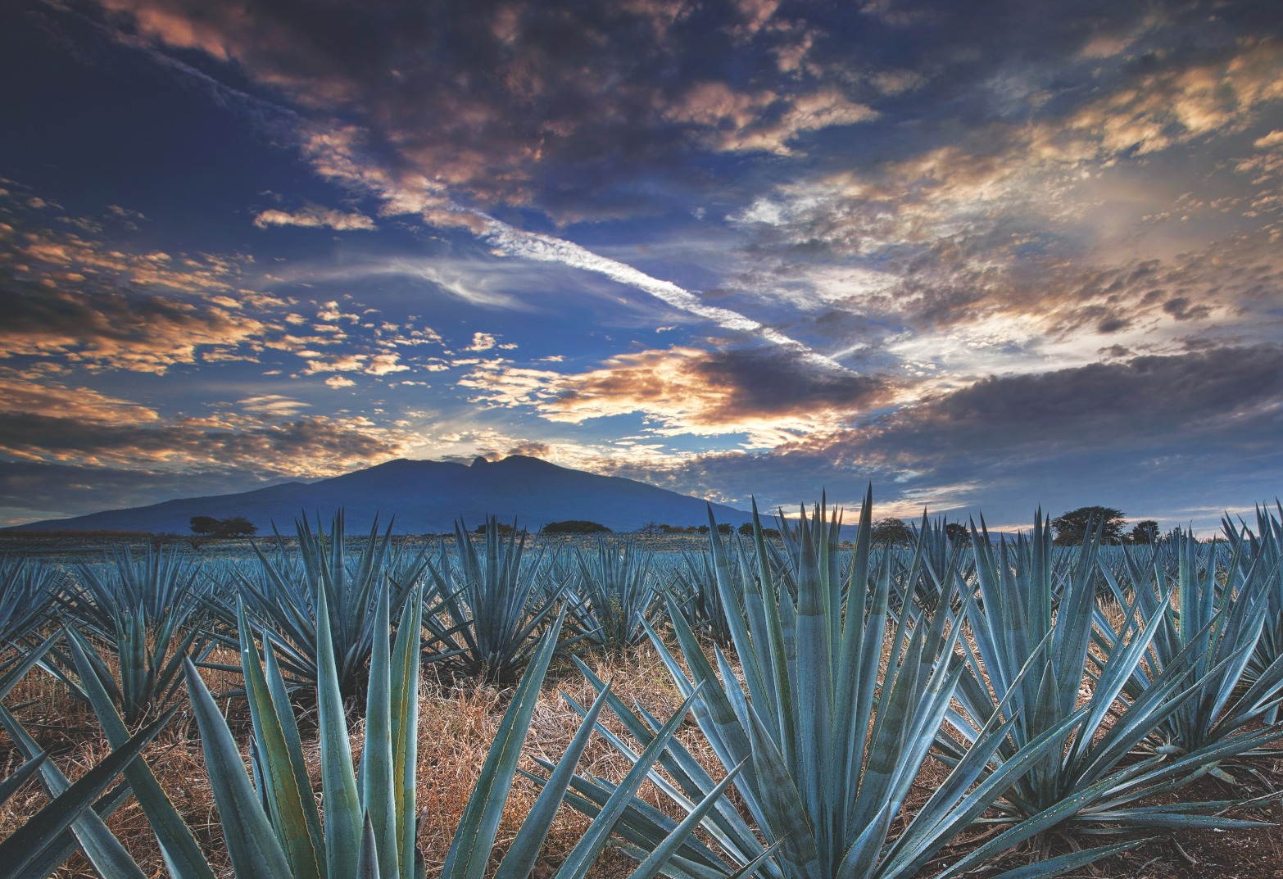

Desayuno en el hotel.

Por la mañana nos trasladaremos a la ruta del tequila para conocer más de la historia y origen de nuestra bebida tradicional mexicana. Nuestro primer punto es Amatitlán visitamos el mirador del paisaje agavero nuestro guía nos dará una explicación completa sobre el agave azul Tequilana Weber. Tendremos una cata organoléptica profesional de Tequila con maridaje de Tequilas producidos en la región en un montaje exclusivo, posteriormente nos trasladaremos al pueblo mágico de Tequila visitaremos su zona centro y sus calles más icónicas, continuamos a una destilería de mayor tradición en tequila llamada casa Cofradía, tendremos una explicación del proceso de elaboración del tequila en su línea de producción, degustación de agave cocido y tequila a 55 grados de alcohol, además degustaremos tequilas producidos en el lugar.
Tomaremos un Almuerzo (incluido) en el restaurante subterráneo "La taberna del cofrade" con el Distintivo "Tesoros de México" “Menú preestablecido” A la hora acordada regreso a Guadalajara.

Cena libre. Alojamiento

DIA 04 – GUADALAJARA – Chapala + Ajijic

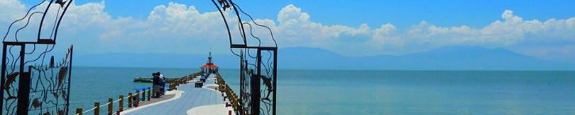

Desayuno en el hotel.

Salida a la Ribera de Chapala, pasamos por el exterior del rancho de Vicente Fernández, tenemos tiempo de visitar la tienda vaquera más grande de México.
Llegamos al poblado de Chapala, este poblado fue bautizado como el rinconcito de amor por ser lugar de luna de miel de varias personalidades del cine de oro mexicano entre ellas la Sra. María Félix. visitamos el malecón de Chapala y tendremos tiempo de realizar compras, relataremos la historia de la isla de Mezcala donde se llevó una de las batallas más importantes en la guerra de independencia de México.

Tiempo libre para conocer los alrededores y hacer compras en el mercado artesanal. A la hora acordada regreso a Guadalajara.

Almuerzo y Cena libre. Alojamiento

DIA 05 – GUADALAJARA / OUT

Desayuno en el hotel.

A la hora conveniente traslado de su hotel al aeropuerto para tomar el vuelo a su destino.

FIN de SERVICIOS

NOTA: El día de operación de los tours puede variar.
** VALIDA TARIFAS CON TU AGENTE DE VIAJES

CIUDAD | NOCHES | HOTELES 3* | HOTELES 4*
Guadalajara | 04 | Casino Plaza | Morales / Doubletree Centro Histórico

INCLUYE:
- TRANSPORTE: Unidad turística con aire acondicionado
- ALOJAMIENTO: Hoteles de según su elección
- ALIMENTOS: 04 Desayunos en Guadalajara + 01 Almuerzo en Tequila
- VISITAS: Las mencionadas en el programa
- GUIA ACOMPAÑANTE: Bilingüe, certificado por el Ministerio de Turismo
NO INCLUYE:

- Billetes aéreos
- Alimentos o servicios no mencionados
- Impuestos en aeropuerto
- Propinas a guías o choferes.

OBSERVACIONES IMPORTANTES:
- Debido a los múltiples cambios que ocurren diariamente en turismo, estos precios deben de ser confirmados al momento de solicitar la reserva.
- Tarifas sujetas a disponibilidad y a cambios sin previo aviso.
- Pagos con tarjeta de crédito aplica un % de comisión.
- Por favor contemplar el horario de Check in 15:00 hrs y Check Out 12:00 hrs.
- Las habitaciones TRIPLES únicamente cuentan con 2 camas matrimoniales.
- Tiempo de tolerancia para traslado de llegada es de 2 horas con 15 minutos: pasado este tiempo el pasajero deberá trasladarse por cuenta propia.
- El tiempo de tolerancia para traslado de salida es de 10 minutos: pasado este tiempo la unidad se retira y deberá trasladarse por cuenta propia al aeropuerto. *Bajo ninguna circunstancia nos hacemos responsables de los gastos extras que se deriven de esta situación.
- Los tours pueden cambiar de orden según la operativa del corresponsal.

